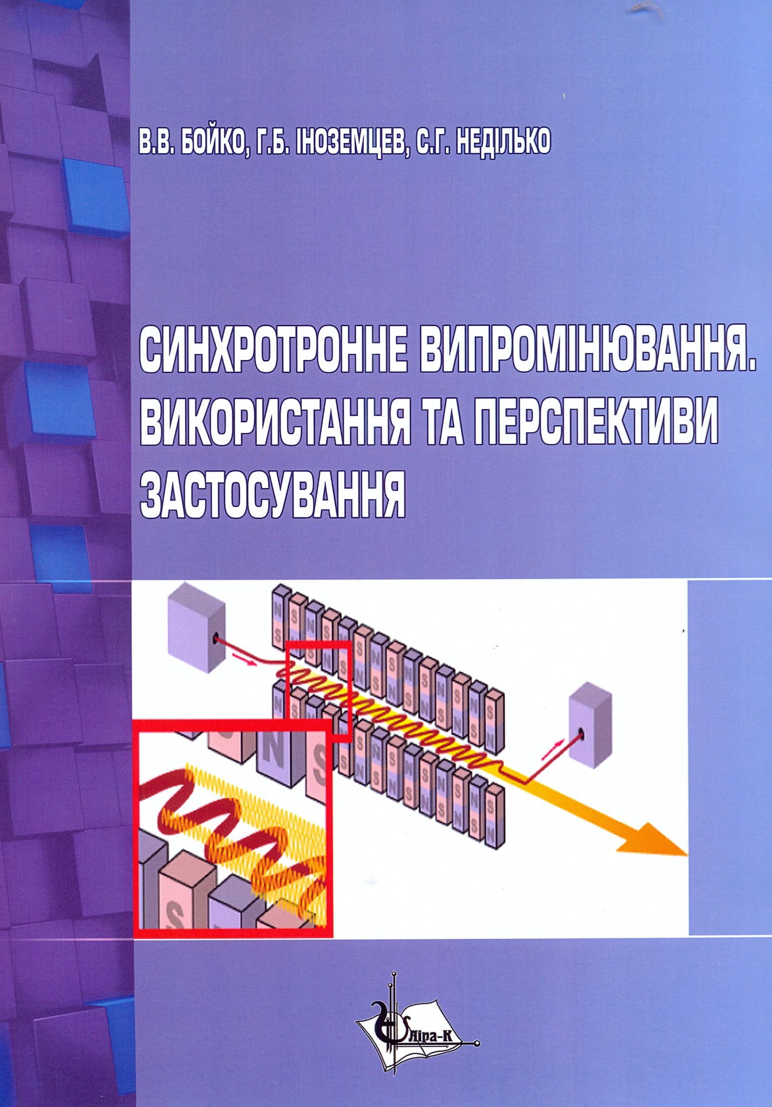

УДК 535.37

Синхротронне випромінювання. Використання та перспективи застосування. Монографія / В. В. Бойко, Г. Б. Іноземцев, С. Г. Неділько. – Київ, Видавництво «Ліра-К», 2017. – 356 с.
Розглянуто фізичні властивості та можливе використання синхротронного випромінювання. Це випромінювання, що отримується в прискорювачах – синхротронах, а в останні роки – ще й в так званих накопичувачах електронів, характеризується унікальними фізичними властивостями та використовується, як джерело електромагнітного випромінювання з великою інтенсивністю випромінювання, з дуже вузькою колімацією пучка, широким спектром випромінювання та поляризацією. Все це робить випромінювання незамінним в спектроскопії (наприклад, як джерело високоенергетичного збудження люмінесценції), грає важливу роль в багатьох прецизійних методах досліджень матеріалів та структур мікроелектроніки та т.і.
Частина монографії присвячена результатами використання самими авторами синхротронного випромінювання на прискорювачі DESY (м. Гамбург, Німеччина), де воно використовується, як джерело високоенергетичного збудження люмінесценції при вивченні люмінесцентних властивостей складних оксидів.
Для науковців, що спеціалізуються в галузі спектроскопії кристалів та фізики твердого тіла, а також аспірантів та студентів фізичних спеціальностей вузів.

